Klasse: Datum:  Unterrichtsfach: Date: |  |  |  |  |  | Datum: |  |  | Klasse: Datum:  Unterrichtsfach: |  |  |  |  | Datum:
Inhalt:  Unterschrift Lehrkraft |  |  |  |  |  |  |  |  | Inhalt:  Unterschrift Lehrkraft
Verantwortlich  für den Inhalt: |  |  |  |  |  |  |  |  | Verantwortlich  für den Inhalt:
Zutreffende Piktogramme ankreuzen |  |  |  |  |  |  |  |  | Zutreffende Piktogramme ankreuzen
( )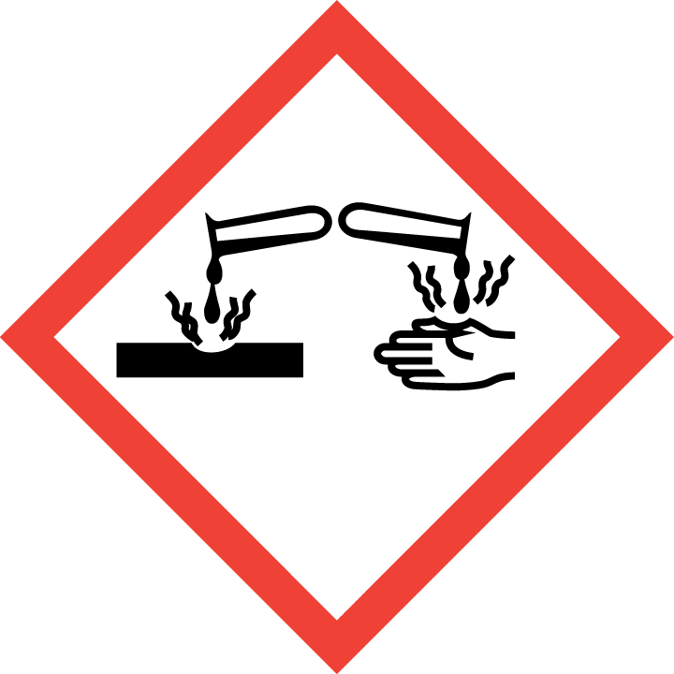  Ätzend | ( )  Explosionsgefährlich. | ( )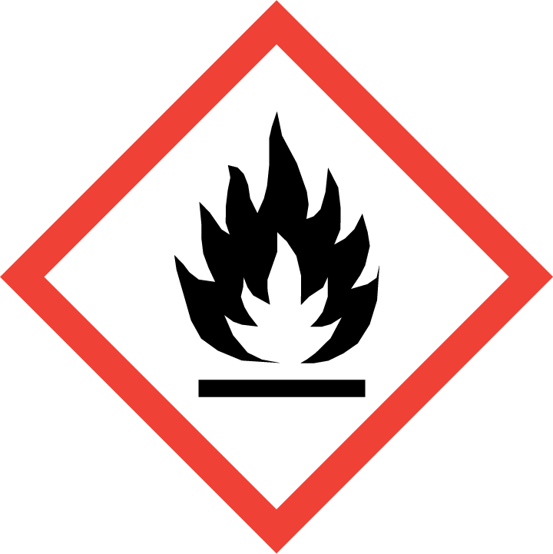  Entzündlich | ( )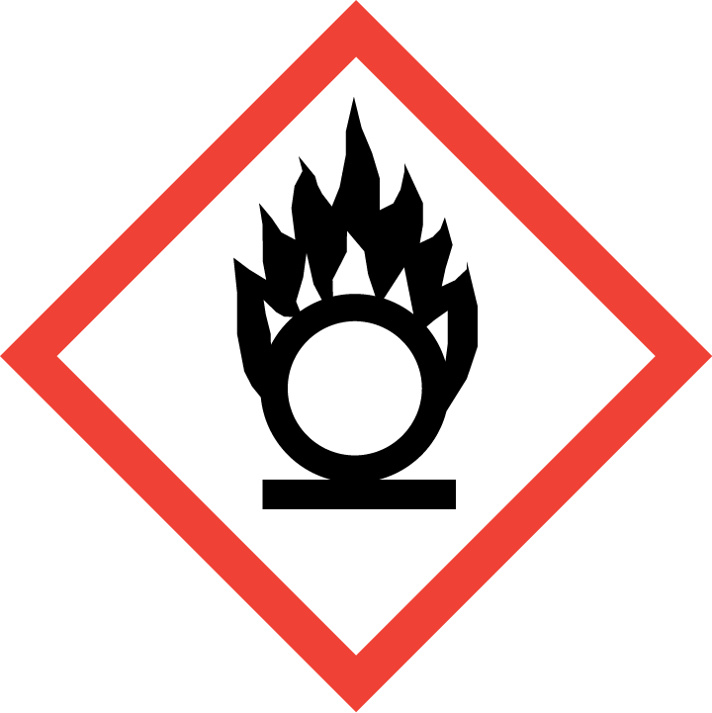  Brandfördernd | ( )  giftig | ( )  Reizend, Gesundheitsschädlich |  | ( )  KMR-Stoff |  | ( )  Ätzend | ( )  Explosionsgefährlich. | ( )  Entzündlich | ( )  Brandfördernd | ( )  giftig | ( )  Reizend, Gesundheitsschädlich | ( )  KMR-Stoff

Klasse: Datum:  Unterrichtsfach: Date: |  |  |  |  |  | Datum: |  |  | Klasse: Datum:  Unterrichtsfach: |  |  |  |  |  | Datum:
Inhalt:  Unterschrift Lehrkraft |  |  |  |  |  |  |  |  | Inhalt:  Unterschrift Lehrkraft
Verantwortlich  für den Inhalt: |  |  |  |  |  |  |  |  | Verantwortlich  für den Inhalt:
Zutreffende Piktogramme ankreuzen |  |  |  |  |  |  |  |  | Zutreffende Piktogramme ankreuzen
( )  Ätzend | ( )  Explosionsgefährlich. | ( )  Entzündlich | ( )  Brandfördernd | ( )  giftig | ( )  Reizend, Gesundheitsschädlich |  | ( )  KMR-Stoff |  | ( )  Ätzend | ( )  Explosionsgefährlich. | ( )  Entzündlich | ( )  Brandfördernd | ( )  giftig | ( )  Reizend, Gesundheitsschädlich |  | ( )  KMR-Stoff

